Hua Shen
Catalog produse

HUASHEN Nanotechnologies

Date de contact:
www.huashen.ro
biofoton@huashen.ro
stella.cebotaras@yahoo.com
0723 674 259
Viață - de la natură,
Sănătate – prin știință!

Hua Shen. Introducere.

Compania americano-chineză Hua-Shen a fost înfiinţată în 1992; este un grup de întreprinzători de tehnologii înalte şi se ocupă cu:
-cercetări ştiinţifice;
-producţia articolelor pentru întreţinerea şi îmbunătăţirea sănătăţii, realizate pe baza nanotehnologiei;
-promovarea şi distribuirea produselor pe piaţa internaţională;
Compania s-a extins în peste 40 de ţări din: America, Asia, Europa de Est şi Japonia.
Compania elaborează: 1.articole ecologice de îmbrăcăminte
2.produse naturiste
3.băuturi
4.produse de larg consum
În 2005 Organizaţia Internaţională a Sănătăţii a denumit articolele cu biofotoni “Cel mai bun medic al casei”.
În 2007 a fost introdusă în producţie pentru prima dată confecţionarea produselor pe bază de proteine vegetale: articole pentru corecţia siluetei, articole tonifiante şi lenjerie de pat.
De mii de ani cunoaştem efectele benefice ale plantelor medicinale, dar nu ne putem baza doar pe tradiţie; trebuie să mergem în pas cu evoluţia ştiinţifică. Biofotonul este un material sintetizat de firma Hua Shen din material biologic la baza căruia stau plante medicinale chineze şi plante din Tibet.
Materia primă naturală folosită în farmacologie este divizată cu ajutorul înaltelor tehnologii în particule foarte mici, nanoparticule. Materia primă este expusă tehnicii criogene, apoi expusă la viteze ultrasonore în interiorul unei centrifugi şi altor tehnici complicate.
Produsele realizate pe baza nanotehnologiei sunt materiale moderne ce capătă proprietăţi noi. De exemplu, biofotonii au capacitatea de a iradia biounde, care au o puternică influenţă pozitivă asupra organismului uman şi atunci când ei intră în compoziţia unor articole destinate întreţinerii sănătăţii, aceştia au un efect de vindecare asupra organelor afectate.

Caracterizarea produselor cu biofotoni
1 nanometru = metru : 1miliard.
Nanotehnologia reprezintă fabricarea unui produs cu o mărime geometrică controlată, în care componenţa sa funcţională are dimensiuni cuprinse între 0,1 si 100 nanometri.
Ca reper de comparaţie : 1 molecula ADN are – 2 nanometri în diametru, atomii au 0,1 -0,2 nanometru, o celula roşie de sânge are diametrul de 7000 de nanometri.
Nanotehnologia este ştiinţa de a realiza obiecte lucrând la scară atomica. Materia primă este alcătuită chiar din atomi şi prin anumite metode, aceştia sunt obligaţi să formeze grupuri ce dau calităţi speciale materialelor. Apoi realizând structuri din moleculele create se pot obţine nanoroboţi capabili să execute anumite programe. Exemplul cu apa structurată: nanomaterialele din care este executată cana emit unde de diapazon infraroşu, producând rezonanţă nuclearo – magnetică şi transformă moleculele de apă compuse din 15 – 17 molecule, în micromolecule de apă compuse din 5 - 7 molecule. Acest proces dă naştere apei structurate.
Datorită raportului mare între suprafaţă şi masa materialelor de dimensiuni nano, acestea au proprietăţi energetice specifice, efecte care pot fi utilizate pentru o mulţime de scopuri, imposibil de atins cu produsele convenţionale. De exemplu, multe medicamente nu îşi pot arăta adevăratul potenţial din cauza solubilităţii lor scăzute ( produsul farmaceutic şi produsul farmaceutic obţinut prin nanodispersie ).
Biocalciul este obţinut din valvele crestelor de mare, iar particulele acestui produs au dimensiunea de 5-7 microni. Datorită dimensiunilor microscopice, produsul se asimilează maximal prin mucoasa cavităţii bucale şi parţial prin mucoasa stomacului. Asimilarea produsului este de 93 %.
Nanotehnologia este foarte importantă deoarece prin procesele sale, materialele obişnuite încep să capete proprietăţi neobişnuite atunci când ajung la scara nano. De exemplu, Al- adus la dimensiunile nano poate exploda, de aceea nanoAl se foloseşte în combustibilul rachetelor.
Nanotehnologia a devenit o parte din viaţa noastră cotidiană.
Dioxidul de Titan (cu particule de dimensiuni nano) se găseşte în componenţa cremelor cu protecţie UV.
Dioxidul de zirconiu - folosit în confecţionarea ochelarilor de soare cu lentilă de plastic (este un produs rezistent la zgâriere).
Cercetătorii din Singapore au obţinut din nanofibrele de dioxid de titan, o membrană de filtrare eficientă pentru obţinerea apei potabile, ce are un potenţial înalt în procesul de purificare a apei; are un efect puternic oxidant şi un cost scăzut.
Aceeaşi membrană poate fi utilizată şi la producerea hidrogenului lichid, o sursă de energie nepoluantă.
Ag - are calităţi antibacteriene şi antivirale, fiind capabil să cureţe inclusiv aerul care trece printr-o ţesătură care este tratată cu nanoparticule de Ag, aerul va fi ionizat, iar poluarea va fi redusă la zero.
De exemplu, protej-slip-ul conţine ioni de argint având nişte cerinţe igienice sporite. Nano –Ag este un bactericid non –medicinal, are un mecanism unic de a distruge flora patologică bacteriană, este sigur, acţionează rapid şi este diferit faţă de articolele farmaceutice tradiţionale, este un produs bacteriostatic de generaţie nouă şi protejează mediul.
Tratamentele tradiţionale folosesc suplimente nutritive (se folosesc de 3-4 ori pe zi) au un preţ destul de ridicat, dar au şi multe efecte secundare.
Firma Hua Shen vă propune o metodă de tratament cu articole cu biofotoni ce au proprietatea de a iradia biounde, care au un efect benefic asupra organismului la nivel morfologic şi celular precum şi la nivel energetic şi informaţional.
La baza metodei de tratament stă biorezonanţa - o tendinţă nouă în medicina curativă şi profilactică. Metoda constă în corectarea funcţiei alterate a organelor şi sistemelor vitale.
Ea prevede două etape 1.neutralizarea funcţiei patologice;
2.restaurarea funcţiei fiziologice a organismului;
Cu alte cuvinte, putem spune că această metodă este o corecţie a vibraţiilor electromagnetice emise de la un sistem biologic ce se află într-o stare patologică.
Organismul uman este un sistem viu care se află într-o vibraţie continuă, produce semnale electromagnetice chiar de la nivel celular, unde se face schimb permanent de substanţe şi energie (metabolismul). Aceste semnale dirijează toate procesele biochimice din organism şi sunt responsabile de generarea vieţii şi de sfârşitul ei.
Totalitatea radiaţiilor sistemelor şi organelor formează undele energetice sau câmpul energetic al fiecărei persoane (aura).
Undele energetice se pot observa cu ajutorul computerului tomograf cu imagine termică (ce recepţionează radiaţiile de la sursele vii, de la anumite organe).
Produsele sunt uşor de folosit; se îmbracă pe porţiunea afectată, sunt confortabile şi accesibile. Durata de folosire este de până la 3 ani; se pot folosi în timp de repaos, somn şi acţionează la nivel celular.

Biofotonii emană energie. Lungimea undelor emanate este de 5-25 mk, iar ele se reflectă şi potenţează propria energie a celulei, iar de aici rezultă următoarele procese:
-activarea metabolismului celular;
-activarea nivelului energetic;
-mărirea numărului de capilare;
-stimulează circulaţia;
-stimulează fagocitoza -> ca urmare creşte imunitatea;
-diminuarea conţinului de lipide şi viscozităţii sângelui;
-emiterea spasmului vascular, local;
-înlăturarea durerii;
Metoda se poate folosi separat, sau în combinaţie cu tratamentul de bază după aprecierea pacientului şi a medicului.

Biofotonii-Sursa ta de sănătate
Biofotonii - sunt nişte materiale moderne, obţinute din materie primă naturală folosită în farmacologie, divizată cu ajutorul înaltelor tehnologii în particule foarte mici - nanoparticule. Biofotonii au capacitatea de a iradia biounde, care posedă o puternică influenţă pozitivă asupra organismului uman. Atunci când biofotonii intră în compoziţia unor articole destinate întreţinerii sănătăţii, aceştia au un efect de vindecare asupra organelor afectate.
Principalele caracteristici ale efectelor biofotonilor: scăderea conţinutului de lipide, stimularea circulaţiei sanguine, înlăturarea inflamaţiilor, creşterea imunităţii, prezintă particularităţi antistatice şi anti-radiaţie.
Datorită reacţiei de încălzire a câmpurilor biologice locale (ţesuturilor), efectul curativ constă în dispariţia durerilor şi a inflamaţiilor. În organism se produce reabilitarea endoecologica care este bazată pe reglarea transportului humoral intercelular şi al drenajului limfatic al ţesuturilor.”Înţelepciunea organismului” constă în capacitatea sa de autoreglare precum şi de autoînsănătoşire în cazurile unor afectări sau dereglări funcţionale.
Patrunzând prin piele la adâncimea de 3-5 cm, biofotonii transmit o informaţie de frecvenţă apropiată de frecvenţa endogenă. Substanţele active nu sunt introduse din exterior, dar sunt produse de organism în cantităţi necesare.
Fiecare articol cu biofotoni aduce în organism o anumită frecvenţă. O singură frecvenţă este adresată unui singur nivel ierarhic, activitatea căruia se intensifică prin rezonanţă, pe când activitatea altor nivele nu creşte.
Tratamentul cu biofotoni cuprinde 3 orientări ştiinţifice:
1)Homeopatia;
2)Vibroterapia (elaborare a medicinei chineze);
3)Creşterea nivelului energetic la nivel molecular, cu ajutorul undelor emanate de biofotoni;
Toate metodele de tratament sunt cunoscute demult şi fiecare luată separat are rezultate foarte bune, dar doar compania Hua Shen le-a încorporat într-o singură metodă.
Punctul de acţiune al biofotonilor este celula.
Componentele celulare au capacitatea:
-de a asimila biounde;
-de a crea oscilaţii în vasele sanguine -> ce produce dilatarea capilarelor şi stimulează circulaţia;
-de a ridica temperatura în câmpurile biologice locale;
-de a activa metabolismul celular;
-de a accelera pătrunderea oxigenului şi a substanţelor nutritive prin sânge în celule;
Oscilaţiile -> produse de către bioundele biofotonilor; corespund cu bioundele celulei, iar acest fapt conduce la deschiderea mai multor capilare şi se măreşte şi capacitatea vitală a organismului.
În prezent s-a constatat că o treime din capilarele organismului nostru nu funcţionează. La începutul secolului XX (1910-1912), medicul Zalmanov s-a ocupat de soluţionarea acestei probleme. În lucrarea sa, „Tainele înţelepciunii” spunea că dacă am putea activa miile şi miile de capilare cu un regim anume, nemedicamentos, în cazul acela, multe maladii ar fi mai uşor de tratat.
De aceeaşi problemă s-a ocupat şi savantul japonez Katuso Nisi. În 1927 el a elaborat un sistem sau o metodă de exerciţii fizice, de vibraţii, ce ar putea activa şi deschide capilarele pentru a ridica nivelul energetic celular şi imunitatea. Exerciţiile sunt greu de efectuat, dar cu ajutorul articolelor Hua Shen putem realiza acest demers cu uşurinţă.
Biofotonii intră în compoziţia tuturor articolelor, sunt stratificaṭi printr-o tehnologie specială şi au efect de vindecare şi profilaxie activă (menţinere a condiţiei fizice).
Fiecare celulă a organismului nostru este îmbrăcată de o mulţime de capilare prin care primeste oxigen (pentru că fiecare celulă respiră), proteine, grăsimi, vitamine şi minerale, iar prin capilarele venoase se elimină toxinele, produsele finale ale metabolismului.
Numai produsele cu biofotoni îmbunătăţesc circulaţia sanguină (deschid multe capilare) şi de aici rezultă:
-activarea metabolismului;
-micşorarea spasmului capilar;
-dispariţia durerilor;
Organismul uman este un sistem viu care se află într-o vibraţie continuă, produce semnale electromagnetice, chiar de la nivelul celular, unde se face schimb continuu de substanţe şi energie (metabolism). Aceste semnale dirijează toate procesele biochimice din organism şi sunt responsabile de generarea vieţii şi de sfârşitul ei. Reacţiile metabolice din celulă sunt de două feluri:
-anabolice- unde are loc reînnoirea continuă a structurilor celulare uzate, unde sunt sintetizate o serie de substanţe active (enzime,hormoni), este asigurată creşterea şi înmulţirea celulelor, producerea materialului nutritiv de rezervă;
-catabolice- generează energie. Energia este eliberată la nivelul celulelor (în mitocondrii) prin reacţii de oxidare a lipidelor şi glucidelor. Această energie este mai întâi înmagazinată sub forma unor noi legături (ATP – acid adenozin trifosforic). Fiecare celulă foloseşte ATP ca sursă primară de energie pentru îndeplinirea funcţiilor sale caracteristice (neuronii transmit impulsurile), celula transformă energia chimică a substanţelor în energie mecanică, electrică şi calorică.
Undele emanate de biofotoni coincid cu undele emanate de celulă, adică activează mitocondriile şi creşte metabolismul energetic celular. La fel şi undele emanate de biofotoni au aceeaşi lungime cu undele apei intracelulare ce duce evident la ridicarea temperaturii din celulă.
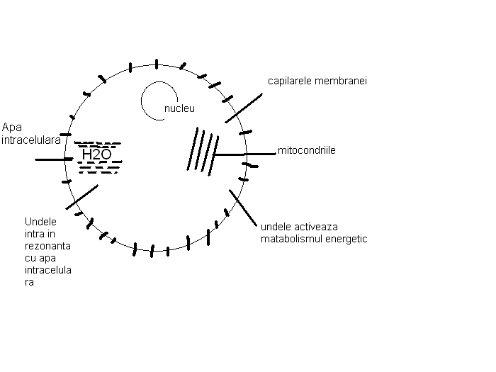

În sânge există acizi graşi, trigliceride şi colesterol, ei circulă prin vasele sanguine şi îndeplinesc multe funcţii importante. Dacă se foloseşte o cantitate mare de grăsimi animele, în organism se acumulează radicali liberi ce sunt foarte agresivi pentru că pot distruge membranele celulare, celulele, ţesuturile şi de aici pot apărea accidentele vasculare cerebrale, infarctul, ulceraţii trofice.
Atunci când apropiem produsele cu biofotoni de corp se intensifică metabolismul celular (coincid lungimile de unde emanate de biofotoni cu vibraţiile apei intracelulare) şi avem o căldură degajată.
Paralel cu acest proces undele emanate de biofotoni activează energia degajată de către celulă, adică iarăşi se intensifică metabolismul celular. De aici rezultă că eliminarea lipidelor din sânge creşte.
Bioundele au efecte antistatice şi antiradiaţie.
Produsele cu biofotoni nu au efecte secundare, nu provoacă alergii, nu irită pielea, sunt fabricate din bumbac 100%, nu-şi pierd calităţile după spălare şi au 3 ani garanţie.
Acţiunea produselor cu biofotoni asupra organismului:
1)Efectul caloric/termic:
Se diminuează spasmul vaselor, durerea, se intensifică circulaţia sanguină, apar capilare noi, viscozitatea sângelui se micşorează, creşte oxigenarea celulei şi a ţesuturilor.
2)Efectul energetic:
Se activează mitocondriile şi creşte metabolismul energetic.
3)Efectul farmacologic:
În organism pătrunde materia primă (plantele medicinale), adaptogenii: în funcţie de statutul fiziologic al organismului acţiunea lor este fie stimulentă, fie calmantă pentru a raspunde lipsei sau excesului de stimuli. Adaptogenii permit o mai bună adaptare la situaţiile de stres.
4)Fortifierea sistemului imunitar:
Se activează celulele reticulare T si B – limfocitele.
5)Scăderea conţinutului de lipide în sânge:
Se elimină succesiv depunerile din vasele sanguine.

Cană HuaShen, Pahar HuaShen - 120€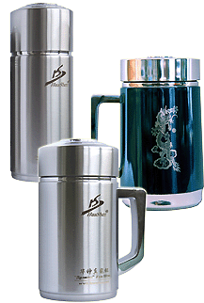

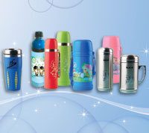

Apa este lichidul cel mai important pentru viață. Din punct de vedere cantitativ este componentul major al organismelor vii: creierul conține 80% apă, sângele 94%, fiecare celulă, în parte, până la 75% apă.
Apa
- Ia parte la organizarea structurilor celulare, adică este matricea vieții biosistemelor
- Participă la activitatea metabolică celulară
- Constituie solventul universal al materiei vii
- Este agentul de eliminare a catabolicilor toxici în afara organismului, în procesele de transpirație și micțiune
- Constituie mediul de flotație al unor celule libere cum ar fi eritrocitele, leucocitele și limfocitele
- Asigură protecția în cazul șocurilor mecanice ale unor sisteme a sistemului nervos central sau a embrionului
- Are efect revitalizant doar atunci când trece prin membrana celulei

Nano-cana este confecționată din anhidride de titan, oxid de zinc, precum și alte microelemente. Aceste nanomateriale emit unde de diapazon infraroșu care provoacă o rezonanță nuclearo-magnetică și transformă macromoleculele de apă (compuse din 15-17 molecule) în micromolecule (compuse din 5-7 molecule). Acest proces dă naștere apei structurate care este denumită în toată lumea apă moleculară mică. Ea este un produs biologic activ rezultat în urma interacțiunii dintre structura bipolară a apei și câmpul magnetic.

În urma acestor reacții apar structuri noi (clusteri), ce conferă apei proprietăți deosebite :
1.capacitate înaltă de dizolvare

2.descompunere
3.acțiune metabolică – stimulează metabolismul celular, mecanismul natural de generare
4.neutralizează radicalii liberi
5.are proprietăți anti-microbiene, bacteriostatice, antiinflamatoare
6.fortifică imunitatea organismului
7.acționează ca un oxidant
8.datorită modificării structurale, realizează hidratarea organismului la un nivel mult mai ridicat

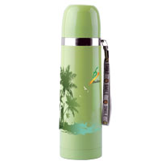

Apa structurată obținută cu ajutorul cănii Hua Shen, se folosește la tratarea bolilor sistemului digestiv, cardiovascular, pielo-renal și este utilizată în tratamentele cosmetice. Apa, posedând memorie, sau altfel zis – structură energetico-informațională și trecând prin țevi, se îmbibă cu informație tehnic negativă, care conform cercetărilor savanților, este cel mai aprig dușman al orașelor contemporane.

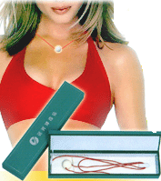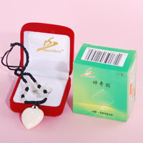
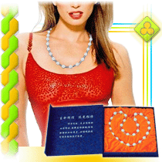
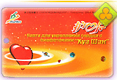

Diamantul minune - 40 €, Mărgele - 120 €
Diamantul înmagazinează energia a 50 de tipuri de plante medicinale cu ajutorul procedeelor nanotehnologice. În compenența produsului intră porțelanul și praful de perlă. Este folosit mai ales în cazul răcelii pentru înlăturarea tusei sau a senzației de durere în gât, dar și pentru creșterea imunității. Se folosește în tratamentul afecțiunilor glandei tiroide (în cazul hipo și hiper funcției) și nervului trigemen; reduce riscul laringitei la fumători, înlătură răgușeala. Are efect în profilaxia și vindecarea bronșitei cronice și a astmului bronșic. Diamantul este foarte eficient și pentru tratarea răcelii sau gripei copiilor. De asemenea, este indicat persoanelor ce își suprasolicită vocea în cadrul profesional profesorilor, artiștilor, vocaliștilor sau moderatorilor.
Se recomandă poziționarea diamantului în punctul activ Tian – Tu (fosa jugularis), unde se intersectează cele 10 meridiane.

Cartelă pentru inimă – 40 €
Această cartelă îmbunătățește și stimulează metabolismul corpului. Îmbunătățește circulatia sanguină, înlătură durerea și inflamația, normalizează ritmul cardiac, ameliorează disconfortul în cazul stenocardiei ischemice. Se folosește pentru bolile aparatului cardio-vascular și înlătură durerile în piept. Produsul emite 5-25 microni de bio-unde, această lungime fiind raza de funcționare a oricărei celule din corpul uman.

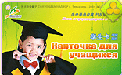

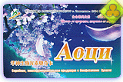

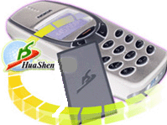

Cartelă pentru elevi/ studenți – 40 €
Sindromul hiperactivității – excitația crescută și tensiunea duc la dereglările circulației sanguine, scad imunitatea și de asemenea provoacă apariția anumitor afecțiuni la vârste mici. Cartela stimulează circulația sângelui și crește aprovizionarea cu oxigen a inimii, are efect sedativ și anti-durere. Este recomandată în cazul dereglărilor psiho-emoționale, determinate de suprasolicitarea intelectuală, precum: bâlbâiala, tahicardia, stările de anxietate, fobia, nesiguranța; are efecte antiinflamatorii și calmante. Cartela îmbunătățește capacitatea intelectuală: memoria, atenția și concentrarea.
Cartela Aotsi – 40 €
Cartela Aotsi este un antinevralgic și antiinflamator puternic. Cartela înlătură rapid durerile în zona inimii, abdomenului, ficatului, vertebrelor și întinderilor în mușchii lombari. Frecvența ei de operare este cea a sistemului limfactic, care la rândul lui este legat de sistemul imunitar. Este un remediu pentru hernie și alte afecțiuni ale coloanei vertebrale și muschilor spatelui. Este indicată în reducerea simptomelor legate de stres.
Cartelă antiradiații telefon – 20 €
Funcția de bază a cardului este de a proteja corpul de radiațiile nocive ale telefonului mobil. Acest produs este un card integrat fabricat din componenți organici din metale rare. Cartela arată ca un circuit integrat subțire. Datorită acestei proprietăți protectoare, el poate dubla viața bateriei. Cartela poate fi folosită pentru orice telefon mobil, celular sau PDA. Pentru o funcționare eficientă, cartela trebuie plasată între bateria telefonului și compartimentul unde este poziționată bateria.
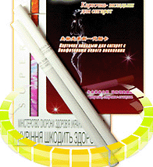

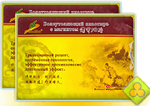

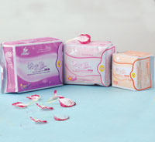
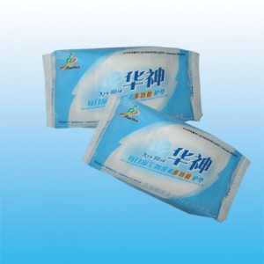

Cartelă pentru fumători – 20 €
Cartela pentru fumători, datorită absorbției sale, reduce nivelul de tar, nicotină și a altor substanțe nocive din țigări. Cartela reduce anumite simptome legate de fumat : tusea, iritația, durerile și uscăciunea din gât. Fumul de la țigări devine mai puțin poluant și produce mai puține efecte nocive pentru cei din jur.
Plasture anti-durere - 5 €
Plasturii anti-durere sunt fabricați prin procesarea plantelor medicinale și au în compoziția lor biofotoni și biomagneți. Biomagnetul stimulează circulația energiei, punctele active și sistemul nervos. Plasturii se utilizează în cazul reumatismului și a artritei, înlătură eficient durerea și inflamația din articulații.
Protej-slip cu ioni de argint, Protej-slip cu biofotoni – 10 €
Protej-slipul conține ioni de argint și are cerințe igienice sporite. Nano-Ag este un bactericid nonmedical, are un mecanism unic de distrugere a florei patologice bacteriene, este sigur, acționează rapid și este diferit de articolele farmaceutice tradiționale, este un produs bacterio-static de generație nouă și protejează mediul. Există mai multe tipuri protej-slip de zi cu ioni de argint, protej-slip de zi cu biofotoni, absorbant cu ioni de argint de zi, absorbant cu ioni de argint de noapte. Protej-slipul cu biofotoni este folosit eficient pentru următoarele afecțiuni hemoroizi, fisuri anale, cistite – rezolvă și previn simptomele neplăcute cum ar fi sângerări la scaun, dureri anale.

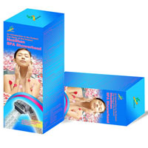
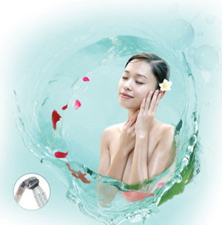
Set duș Spa – 120 €
Setul este confecționat din pudră de minerale și materiale macromoleculare multifuncționale, concentrate în 3 tipuri de bile a,b,c. Sub acțiunea încălzirii celor 3 tipuri de minerale se realizează nutriția și stimularea celulară a organismului. La trecerea apei prin dispozitiv la 32-50 C se eliberează ioni negativi de oxigen ce au funcții antibacteriale și fiind inhalați acționează benefic asupra sistemului pulmonar și cardiovascular. Se intensifică circulația sanguină, scade vicozitatea sanguină, se activează coenzimele, metabolismul, se elimină radicalii liberi ce pot provoca îmbătrânirea prematură și cancerul.

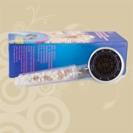

La fel, anionii de O2 intră adânc în porii epidermei, hidratează pielea, acționând și asupra nutriției celulare. Apa trecută prin set are un efect de hidromasaj, acționând asupra celor 320 de puncte bioactive ale organismului uman – astfel se reglează sistemul nervos vegetativ. Apa are un efect calmant, revigorant, reduce oboseala, elimină edemele, elimină toxinele, stimulează regenerarea pielii, redându-i finețea și suplețea. La fel, ionii de oxigen, având funcție antibacteriană purifică aerul din încăpere. În așa mod, se realizează un adevărat salon SPA în condiții casnice.

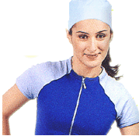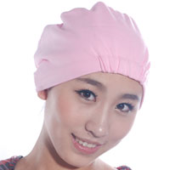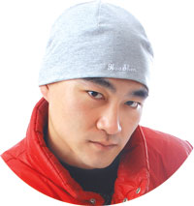

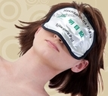

Produse cu biofotoni
Bonetă – 40 €, Pălărie - 50€
Boneta se recomandă oamenilor care întâmpină stres la locul de muncă sau celor care stau un timp îndelungat în fața calculatorului.
Boneta poate micșora riscul apariției unor boli precum: accidente vasculare cerebrale, afecțiuni ale glandei tiroide, tumori hormonale (miom,fibrom,adenom), ateroscleroza cerebrală, Alzheimer, Parkinson, diabet zaharat, hipertensiune arterială și este eficientă în tratarea dependenței alcoolice, în înlăturarea cefaleelor, vertigiilor, migrenelor și insomniei. Boneta îmbunătățește memoria și concentrația.
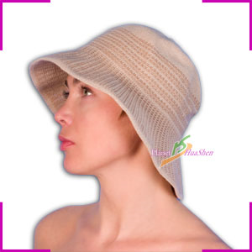
Fașă pentru ochi – 30 €
Acest articol este un produs funcțional curativ realizat din materiale moderne, obținute din materie primă naturală, folosită în farmacologie în asociere cu realizările de ultimă oră în domeniul științei și tehnicii. La aplicarea fașei în regiunea ochilor, tâmplei, se iradiază unde cu o lungime de 5-25 microni.

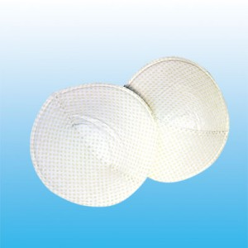

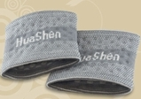

Fașă pentru gât – 30 €
Acest produs este folosit în tratamentul hipertensiunii arteriale, osteocondrozei cervicale, amigdalitei, faringitei, bronșitei precum și în tratarea afecțiunilor glandei tiroide.

Bureți pentru sutien – 40 €;
Măsuri: L = 12cm, XL = 14 cm, XXL = 16cm
Acest set dublu de bureți pentru sutien este utilizat pentru reducerea inflamării sânilor. Poate fi folosit ca măsură preventivă împotriva inflamării glandelor mamare și poate reduce riscul cancerului mamar. De asemenea, poate fi folosit în cazul problemelor țesutului mamar, inclusiv a nodulilor și a senzației de sâni grei rezultată în urma lactației.

Apărătoare pentru încheietura mâinii – 15 €
Măsuri: L =16-22cm, XL=18-24cm, XXL=20-26cm
Ele sunt recomandate mai ales persoanelor cu probleme patologice ale mușchilor și oaselor și persoanelor care stau mult timp în aceeași poziție. Spasmul mușchilor în braț este una dintre aplicațiile pentru care se folosesc apărătoarele încheieturii mâinii. Ele pot fi folosite pentru tratarea reumatismului, artritei și artritei reumatice. Acest produs poate remedia durerea în încheietura mâinii, în regiunea brațului și de asemenea, poate ajuta corpul în menținerea elasticității țesutului și a pielii.

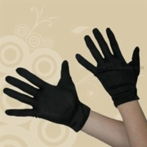
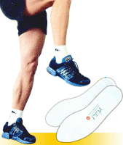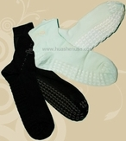

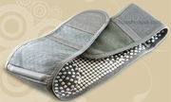
Mănuși - 30€ (Măsuri: L=18-20cm, XL=21-23cm, XXL=24-26cm), Ciorapi - 30€ (Măsuri:33-36 = 22-24cm, 36-39 = 24-26cm, 39-42 = 26-28cm, 42-45 = 28-30cm), Tălpițe - 20€ (Măsuri: 38=25-26cm, 40=27-28cm, 42=28-29cm, 44=29-30cm, 45=30cm, 46=31cm)
Fiecare parte a corpului omenesc este reprezentată de o proiecție pe palme și pe tălpi. De aceea, acționând asupra punctelor active situate în palme și tălpi, putem acționa pozitiv asupra întregului corp omenesc. Mănușile de la Huashen pot reduce boli ca artrita și uscarea încheieturii degetelor. Mănușile înlătură durerea din palmă și degete și poate ameliora pielea uscată și crăpată. Deși nu sunt un remediu direct, mănușile pot preveni atacurile de inimă și disconfortul încheturii mâinii. Ciorapii Hua Shen pot reduce mirosul urât al picioarelor, ameliorând pielea uscată și crăpată.
Oamenii mai sensibili pot chiar simți masajul pulsat al ciorapilor. Ei reduc durerile de picioare și contribuie la relaxarea lor. Atât mănușile, cât și ciorapii au efect antiinflamator, îmbunătățesc circulația sanguină, tratează dermatita cutanată, reumatismul și edemele.

Curea - 80€ (L=82-92cm, XL=88-98cm, XXL=93-105cm, XXXL=100-110cm, XXXXL=106-117cm, XXXXXL=130-147cm)
Cureaua are un design anatomic fiind un suport excelent pentru spate. Aceasta crește mobilitatea și reduce depunerile adipoase în zonele de acțiune. Se folosește la tratarea herniei de disc, lombalgiei cronice, osteoartrozei deformante, bolilor renale(pielonefrita, litiaza renală, ulcer gastric) și îmbunătățește activitatea ficatului. În plus, cureaua eliberează blocajele din fluxul energetic, revigorează sistemul nervos, eliberează durerile și tensiunile musculare și îmbunătățește activitatea sângelui și limfei.
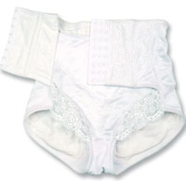

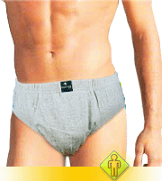
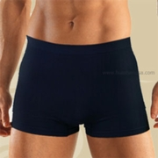

Chilot damă – 50€ , Chilot damă + Curea -60€
Size unit(CM)
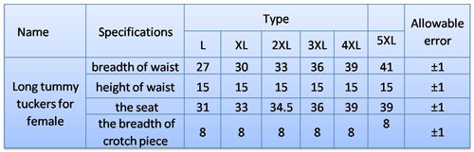
Acest articol este destinat femeilor care vor să prevină aparția bolilor în zona genitală. Este efecient în tratamentul afecțiunilor ginecologice precum anexita, cistita ,vaginita, dar și în cazul menstruațiilor dureroase și a ciclului menstrual neregulat. Este eficient în eliminarea durerilor provocate de hemoroizi și fisuri anale.

Chilot/Boxeri bărbați-50€, Chilot bărbați + curea-60€
Size unit(CM)
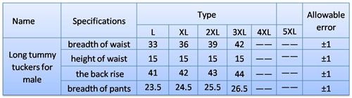
Acest articol este recomandat pentru îmbunătățirea funcției sexuale, crește potența, fertilitatea și crește rata spermatogenezei. Are efect benefic în tratarea prostatitei, hemoroizilor, fisurilor anale, exema pungilor testiculare și contribuie la ameliorarea diabetului zaharat, dar și a hipertensiunii arteriale.

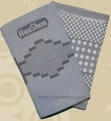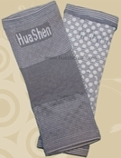
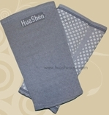
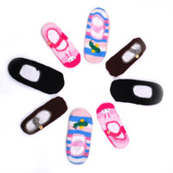

Jambiere - 60€ (Măsuri: L=22-28cm, XL=28-34cm, XXL=34-40cm)
Genunchiere - 60€ (Măsuri: L=26-32cm, XL=30-36cm, XXL=34-40cm)
Glezniere - 20€
Cotiere - 20€ (Măsuri: L=26-34cm, XL=28-36cm, XXL=30-38cm)
Sunt indicate pentru persoanele care își suprasolicită încheieturile membrelor. Contribuie la tratamentul artritelor, artrozelor, reumatismului; sunt eficiente în cazul fracturilor și contuziilor. De asemenea, sunt recomandate pentru tratarea varicelor și spasmelor musculare.

Papuci cu biofotoni - 40€
Măsuri: 37 - 40
Sunt confecționați în baza teoriei medicinii tradiționale chineze. Dacă sângele și bioenergia circulă liber, atunci nu există durere, iar atunci când durerea există, înseamnă că sângele și bioenergia circulă prost. Concentrând diferite remedii curative, noi am utilizat tehnologii internaționale avansate, nanometrice și de microni. Acesta este un produs natural, curat și ecologic, care nu conține toxine.

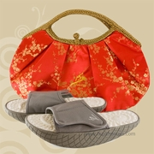
Papuci balansoare - 120€
Măsuri: 37 - 41

Papucii balansoare Hua Shen au puncte interioare – surse de biofoton care transmit o mare cantitate de biofotoni benefici pentru sănătate cu lungime de 5 – 25 microni, care se absorb rapid de piele și de hipodermă, provocând oscilații cu amplitudine de înaltă frecvență în vase sanguine împreună cu rezonanța moleculelor de apă în organism.

Pătrunzând prin piele la adâncime de 3-5 cm, previn acumularea de depuneri de pe pereții vaselor sanguine, măresc volumul vaselor sanguine, diminuează rezistența fluxului sanguin, îmbunătățesc circulația sanguină în talpă, reglează și stimulează metabolismul în toate organele, ușurează și înlătură senzația de oboseală și de amorțire a tălpilor.

Lenjerie pat

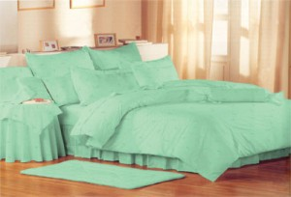

Set 2 persoane: 300€
-față de pernă: 47x45cm
-cearșaf: 230x245cm
-cuvertură: 220x240cm
De obicei, funcțiile biologice ale organismului uman încep să se diminueze deja la vârsta de 30 de ani. La oamenii vârstnici, în urma cumulării oboselii fizice apar tulburări ale circulației sanguine normale. În organism se acumulează produsele metabolismului – ce acționează negativ asupra funcționării tuturor organelor.

Dacă tratamentul nu se va efectua la timp, atunci crește nivelul lipidelor în sânge, crește presiunea arterială și viscozitatea sângelui. La simpla atingere a lenjeriei cu biofotoni, de corp, se produce o reechilibrare blândă a tuturor organelor, adică – toate celulele corpului omenesc prin rezonanță recapătă vibrațiile ce corespund unui organism normal. Produsele cu biofotoni îmbunătățesc microcirculația, scad conținutul de lipide în sânge, diminuează spasmul vaselor, cresc oxigenarea celulei și a țesuturilor, activează metabolismul, fortifică imunitatea și au efect de antiradiație. Lenjeria este indicată oamenilor din orașele poluate ce se află sub influența stresului și fumătorilor. Articolele sunt confortabile și absorb umezeala. Nu posedă miros neplăcut, nu produc alergii, nu irită pielea, sunt țesute din bumbac, apără de electricitate statică și radiații ultraviolete – nu își pierd proprietățile după spălare, efectul curativ este păstrat pe tot timpul cât articolele conțin elementele ce emit biounde. Lenjeria este benefică în următoarele cazuri – diabet, hipertensiune, obezitate, ateroscleroză, neurostenie, insomnii, astm, bronșite cronice, disfuncții gastrointenstinale, reumatism, artrită reumatoidală, afecțiuni ginecologice, senilitate, boli de piele, insuficiență cardiacă, surmenaj fizic și psihic.
Notă - Aceste produse sunt recomandate pentru folosirea în timpul nopții.

Produse pe bază de proteine vegetale
Stilul de viaţă al omului modern ne face să ne abatem de la normele impuse de natură. Noi purtăm haine din materiale artificiale, astupând respiraţia corpului, închizându-i contactul cu natura. Trebuie să purtăm lenjerie din materiale naturale şi igienice. Trebuie să lăsăm forţa vitală împreună cu aerul să intre în organism şi să circule liber prin corp, ajungând la fiecare celulă. Atunci când pielea respiră, forţa vitală se mişcă prin ea. Forţa vitală aduce în sine nu doar sănătatea, ci şi tinereţea pielii! Pielea care respiră, arată tânără, elastică, frumoasă. Fibrele conţin aminoacizi, izoflavonoizi şi alte elemente necesare organismului uman. Structura fibrei vegetale este similară cu structura pielii omului. Aceste articole au proprietăţi profilactice, hrănesc şi protejează pielea, o curăţă la nivelul fiecărei celule, de asemenea încetinesc procesul de îmbătrânire. Atunci când această lenjerie este purtată permanent, se produce activarea respiraţiei pielii, creşte imunitatea şi rezistenţa organismului la boli, se îmbunătăţeşte starea generală a organismului.

PROPRIETĂŢI PRINCIPALE:

- Stare de confort: fibrele, bogate în proteine vegetale, lasă ca aerul şi umiditatea să treacă cu uşurinţă. În orice perioada a zilei veţi avea senzaţia de uscat, iar senzaţia neplăcută de transpiraţie sau de piele grasă nu vă va deranja.
- Senzaţii plăcute la contact cu pielea: lenjeria este moale ca lâna dar curată şi fină ca mătasea.
- Senzaţiile plăcute pătrund în al doilea strat al pielii, veţi simţi din nou momentele de bucurie la contact cu natura
- Dispariţia senzaţiei de presiune asupra pielii: fineţea, uşurinţa, şi elasticitatea ţesăturii la contact cu pielea produce starea de lipsă a hainelor, ceea ce stimulează relaxarea pielii

PROPRIETĂŢI CURATIV-PROFILACTICE:
- Stimulează circulaţia sanguină în tot corpul;
- Întăreşte imunitatea;
- Îmbogăţeşte organismul cu oxigen;
- Ajută la curăţarea organismului.
O funcţie importantă a pielii este funcţia de respiraţie: prin orificii minuscule – porii – pielea respiră. Ea absoarbe oxigenul şi elimină dioxidul de carbon, şi astfel ajută plămânii în procesul de respiraţie. Să subliniem: în special pielea este acel organ al corpului uman, care primul intră în contact cu aerul. Pielea necesită o respiraţie liberă, aşa cum o cere întregul organism. Dacă pielea este lipsită de posibilitate de a respira, ea nu primeşte cantitatea necesară de oxigen, şi astfel nici forţă vitală. Produsele be bază de proteine vegetale au funcțiile pe care le posedă produsele cu biofotoni, dar față de aceastea conțin ioni negativi de oxigen și fire de biomagneți.
Notă - Aceste produse sunt recomandate pentru folosirea în timpul zilei.

Produse - Bandă elastică pentru cap, Bustieră femei, Apărătoare umeri, Tricou femei, Apărătoare încheieturi, Cotiere, Chilot bărbați, Boxeri bărbați, Chilot damă, Boxeri femei, Genunchiere, Jambiere, Glezniere, Pijama bărbați, Pijama femei, Trening
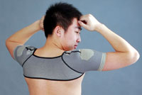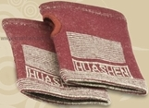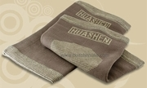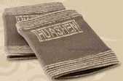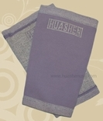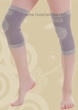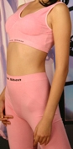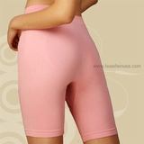

Notă: Prețul produselor cu proteine vegetale corespunde cu prețul produselor cu bioforoni.

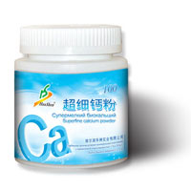

Produse naturiste
Biocalciu - 10€
Este obţinut din valvele Crestelor de mare din apele pure şi adânci ale mărilor sudice. În rezultatul prelucrării crestelor de mare, care preventiv au fost îngheţate la temperatura de minus 40 grade C, cu curenţi de aer ce se deplasează cu o viteză supersonică în contrasens, se formează particule cu dimensiunea de 5-7 microni.
Datorită dimensiunilor microscopice, produsul se asimilează maximal prin mucoasa cavităţii bucale şi parţial de către mucoasa stomacului. Asimilarea produsului e de 93 %.
Calciul participă în procesul de:• menţinere a integrităţii scheletului
• mineralizarea dinţilor
• reglarea excitabilităţii neuronale
• reglarea contracţiilor musculare
• normalizarea echilibrului acido –bazic
Toate procesele metabolice din organismul uman se desfăşoară cu participarea ionilor de calciu. Calciul este un tonifiant pentru oamenii care au un mod de viaţă activ şi se recomandă în surmenaj, oboseală, intoxicaţii alimentare, eczeme. Profilactic, se foloseşte pentru răceli, dureri musculare, iritabilitate crescută şi în procesele inflamatoare. Cantitatea de calciu recomandată zilnic este de : 1200 -1500 mg.

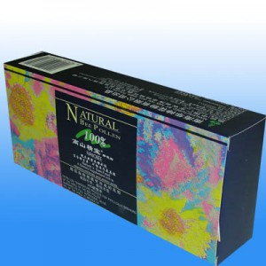

Polen - 40€
Polenul este cel mai eficient biostimulator din lume. Polenul reprezintă celulele sexuale vegetale masculine şi are o mărime cuprinsă între 20-200 µm şi o membrană externă numită exină.
Compoziţia polenului de albine :
• Polenul cuprinde toţi aminoacizii esenţiali, lipide, glucide, vitamine, minerale, enzime -
diminuează hemoragiile, scade colesterolul, euforizant, ameliorează funcţiile cerebrale, cele gastrice, ale intestinului gros, funcţiile hepatice, sexuale, ale tiroidei, intervine în procesul creşterii, în procesul naşterii, ameliorează structura pielii, întinereşte mintea, creierul şi viata emoţională; întăreşte capilarele sanguine, inima şi sistemul imunitar. Este un tonic general.
Cura de polen este recomandată tuturor celor care vor să-şi menţină sănătatea fizică şi psihică
Contraindicaţii: obezitate, exces de colesterol, diabet zaharat, adenom de prostată, hiperfuncţii hipofizare, tiroidiene, suprarenale şi testiculare, ateroscleroză cerebrală avansată, precum şi persoanelor alergice la polen.

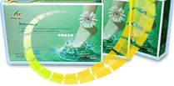
Pudră pentru îngrijirea picioarelor
20€
Îmbunătăţeşte circulaţia sanguină,dispar oboseala,durerile şi crampele de la nivelul picioarelor, normalizează tensiunea arterială şi pulsul.

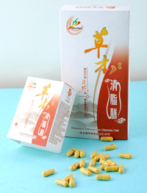
Cin Cjinshan (Supliment pentru slăbit) - 80€
(Complex antioxidant eficient cu fermenţi şi minerale).
Este o combinaţie perfectă şi unică: acţiunea curativă eficientă a extractelor din materie primă naturală cu teoria modernă de slăbit – prin reglarea funcţiei fiziologice a organismului.
Efecte şi mecanisme terapeutice principale:
- Îmbogăţeşte organismul cu substanţe nutritive necesare, reglează metabolismul, măreşte imunitatea, şi în acelaşi timp, ajută să scădeţi treptat, fiziologic, în greutate;
- Contribuie la utilizarea mai eficientă a oxigenului;
- Este un antioxidant puternic, care neutralizează acţiunea nocivă a radicalilor liberi, care se formează în organismul uman sub acţiunea stresului, radiaţiei şi a chimicalelor;
- Protejează inima;
- Contribuie la întărirea sistemului imunitar;
- Contribuie la normalizarea tensiunii arteriale mărite şi la stabilizarea tensiunii normale;
- Încetineşte procesele de îmbătrânire;
- Coenzimele au o acţiune de neutralizare asupra ghistaminelor, ceea ce poate avea efecte benefice pentru persoane, care suferă de alergii, astm, afecţiuni respiratorii.
- Favorizează vindecarea rănilor, protejează stomacul şi duodenul, accelerează procesul de vindecare a ulcerelor;
- Păstrează stabilitatea membranei celulelor;
- Accelerează sinteza proteinelor;
- Absoarbe grăsimi din intestine şi le elimină din organism;
- Reduce pofta de mâncare;
- Contribuie la reducerea nivelului de colesterol din sânge;
- Stabilizează nivelul de zahăr în sânge. Specialiştii au dovedit, că produsele de konjac constituie hrana ideală pentru cei care suferă de diabet.
- Curăţă sângele;
- Previne hipertensiunea, hiperlipidemia, afecţiuni cardio-vasculare.
- Înlătură constipaţiile, curăţă sistemul gastrointestinal, elimină toxinele şi sărurile metalelor grele.
- Îmbogăţeşte organismul cu calciu, care este uşor absorbit de organism. (Toate suplimentele alimentare biologic active, care conţin celuloză, diminuează absorbţia substanţelor alimentare diferite, în special a calciului şi zincului, de aceea, împreună cu celuloza trebuie să consumaţi suplimente cu calciu. Deoarece capsulele în componenţa sa au suficient calciu, şi alte macro şi microelemente necesare, necesitatea de a consuma alte preparate suplimentare dispare.);
- Contribuie la reglarea sărurilor în organism.

Capsulele „CIN CJINSHAN” sunt în conformitate cu metoda ştiinţifică a slăbitului şi a readucerii treptate la modul sănătos de alimentaţie, a refacerii metabolismului şi a întoarcerii la sistemul digestiv sănătos, cel mai important sistem după opinia specialiştilor chinezi. Normalizarea funcţionării sistemului gastrointestinal acţionează benefic asupra activităţii întregului organism.
Recomandări şi doze de administrare:
- Începeţi administrarea cu o pastilă de 2 ori pe zi, cu 30 minute înainte de mâncare sau înainte de efortul fizic. Treptat măriţi doza, beţi cel puţin 8 pahare de apă pe zi.
- Greutate în plus de până la 5-7 kg – administraţi 3 capsule dimineaţa şi la prânz timp de 3 luni.
- Greutate în plus de până la 7- 15 kg – administraţi 6 capsule dimineaţa şi la prânz timp de 6 luni.
- Greutate în plus de până la 15 kg şi peste – administraţi 6 capsule timp de 12 luni.
Contraindicaţii: Nu este recomandat la colecistită calculoasă, pietre la rinichi, insuficienţă renală cronică, hepatită cronică, ciroza ficatului.
Forma de prezentare: 180 de capsule

CEAIURI MEDICINALE TIBETANE
Mecanismul principal al acţiunii ceaiului este curăţarea organismului de toxine. Practic toate bolile sunt consecinţe ale acumulării în organism a toxinelor. Obiectivul atât al omului sănătos, cât şi al omului bolnav este grija permanentă pentru organele de eliminare: rinichi, ficat, intestine, plămâni, piele, mucoase, care neutralizează şi elimină substanţe nocive. Dacă organismul a pierdut capacitatea de autocurăţare, ceaiurile tibetane devin nişte ajutoare eficiente în curăţarea organismului de toxinele acumulate. Consumul regulat de ceaiuri medicinale tibetane va ajuta organismul dumneavoastră să menţină capacitatea de autocurăţare în normă.

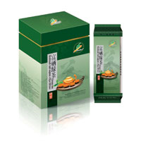

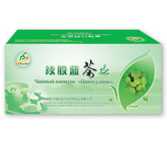

Ceai verde cu seleniu - 30€
Ceaiul cu seleniu este antioxidant şi adaptogen cu un spectru larg de acţiune. Este indispensabil în tratarea afecţiunilor oncologice: tumorilor maligne şi benigne. Seleniul stimulează funcţiile imunităţii, contribuie la formarea imunoglobulinelor, protejează împotriva cancerului. Este recomandat la boli cardiovasculare (infarct, insult, ateroscleroză, anevrisme), oftalmopatie, cataractă, glaucom, alergie la polen, alergii diferite, hepatopatie, infertilitate. Ceaiul cu seleniu este eficient la hemoragii, ulcere de stomac şi de duoden, pietre la rinichi, reumatisme, hepatite, leucemie, şi alte peste 40 de afecţiuni.
Ceai seleniu, Gynostema - 15€
Ceaiul cu seleniu din Gynostemma este un oncoprotector şi antioxidant foarte puternic. Tratarea bolilor oncologice fără seleniu nu poate fi eficientă. Este recomandat atunci când există procese de dezvoltare a tumorilor (oncologie: cancer al glandei mamare, al intestinului gros,ficatului, etc.), limfogranulomatoză, la tratament cu antibiotice sau în chimioterapie, afecţiuni autoimune.

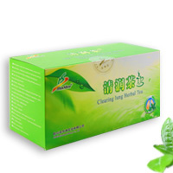

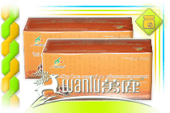

Indicaţii de administrare: boli cardio-vasculare (ateroscleroză, boală ischemică, hipertensiune etc.), anevrisme, cataracte, glaucom, toate tipurile de artrite, alergii, alergii la polen, diabet zaharat, chisturi, afecţiuni ale organelor digestive, obezitate, pietre la rinichi sau la vezică biliară, afecţiuni ale glandei tiroide, varice, tromboflebite, diverse forme de imunodeficienţă.

Ceai pentru respirație sănătoasă - „CIN-JUNI”-15€
Are acţiuni antibacteriene, antiinflamatorii, antiedem, de expectorare şi curăţare. Este eficient ca antialergic, spasmolitic şi antiinflamator, îmbunătăţeşte microcirculaţia, elimină hipoxia ţesuturilor, contribuie la vindecarea căilor respiratorii.

Ceai cardiovascular – „HUN SUE” - 15€
Planta „HunSue”, un lichen, care este utilizat ca ceai. Ca planta medicinală are o practică multiseculară în medicina tibetană, este considerată un produs curativ ideal, care nu are efecte adverse. Este recomandat la hipertensiune, (eficient scade tensiunea arterială), distonie vegetativă, boală ischemică a inimii şi dereglări ale circulaţiei sanguine. Întăreşte pereţii vaselor sanguine şi ai capilarelor, este utilizat la afecţiuni cardiovasculare, ateroscleroze, după infarct miocardic, pe fondul diabetului zaharat, obezitate.

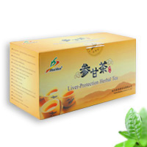

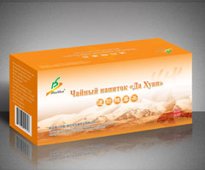

Ceai hepatic – pentru curățarea ficatului - 15€
Ceaiul „Shengan” este un remediu ideal pentru tratarea şi însănătoşirea ficatului. Îmbunătăţeşte metabolismul, funcţiile şi structura ficatului. Are acţiune colagogă şi diuretică, curăţă vezica biliară. Este recomandat la hepatite acute, colecistite cronice, scleroză şi ciroză hepatică, la ictere neonatale, îngrăşarea ficatului (hepatoză lipidică), intoxicaţii alimentare, alergii; afecţiuni ale creierului şi ale ochilor. Este eficient: la dereglarea schimbului lipidic, pentru persoane, care abuzează de băuturi alcoolice sau pentru cei care lucrează cu vapori toxici, înlătură acnee, încetineşte procesul de îmbătrânire.
Ceai Da Huan (rhubarb) – pentru eliminarea toxinelor - 30€
Ceaiul din Rubarbă contribuie la eliminarea eficientă a toxinelor din organism, are acţiune colagogă şi diuretică, înlătură procese inflamatoare. Este recomandat pentru tratarea intestinului gros, a splinei, favorizează cicatrizarea ulcerelor din duoden. Rubarba are o acţiune unică antibacteriană, antivirală, antiseptică, previne înmulţirea stafilococului, streptococului hemolitic, enterobacteriei, elimină spasme, scade tensiunea muşchilor netezi ai intestinelor şi ai vaselor sanguine. Este utilizat ca un remediu complementar pentru tratarea ficatului şi a vezicii biliare, pentru dereglări ale sistemului digestiv, constipaţii, intoxicaţii, furunculoze.

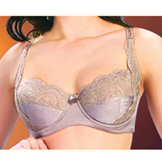

Produse pentru corecția siluetei
Sutien pentru tonifierea sânilor - 120€
Bazându-se pe principiul mobilităţii ţesutului celulo-adipos subcutanat, noi am proiectat un brâu lat, care acţionează ca suport pentru sâni, prevenind „lăsarea” acestora. Pe spate şi pe lateral piesele susţin pieptul, diminuând sarcina de pe umeri, şi „strâng” cutele de grăsime excesivă de pe subraţ şi de pe spate. Tehnologia croielii stereoscopice permite sutienului să se muleze în întregime pe sânii femeii, dar fără a-i incomoda: pielea „respiră” liber. Densitatea materialului permite să ridicaţi sânii mai sus, să-i aranjaţi pe o linie, nu le permite să se „deformeze”, subliniind în acelaşi timp, conturul lor.
Biomagneţii şi dublurile pentru sâni cu raze infraroşii sunt eficiente în prevenirea inflamării glandelor mamare, tumorilor de sân, cancerului de sân, şi a altor afecţiuni ale sânilor, de asemenea încetinesc dezvoltarea acestor boli, dacă acestea au apărut deja.

Corset
Patru benzi mixte cu fixaţie corectează ţinuta, protejează coloana împotriva deformării şi crispării, elimină încordarea muşchilor spatelui, fixează şi subţiază linia taliei, conferind corpului femeii forme frumoase şi graţioase. Benzile mixte speciale se pot îndoi până la 360 de grade, ceea ce sporeşte confortul articolului, îl face comod. Ţesătura de pe abdomen şi talie nu se întinde. Magneţii şi biofotonii la temperatura corpului emană unde biologice cu lungime de 5-25- microni, care „ard” excesele de grăsime subcutanată, curăţă vasele capilare de toxine, stimulează metabolismul, oxigenează organismul, măresc activitatea vitală a celulelor, drept urmare creşte imunitatea.
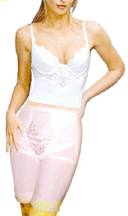
Pantaloni anticelulitici cu biofotoni, Pantaloni anticelulitici cu proteine vegetale - 80€
Cauza principală a feselor lăsate este greutatea excesivă şi acumularea de grăsime în organism. Prin utilizarea temperaturilor înalte şi aplicarea unor parametri de croială a ţesăturilor, au fost proiectate curele peliculare în trei straturi, care susţin fesele, le conferă elasticitate, conturează mai bine linia coapselor şi le dau o formă rotunjită şi naturală.
Aceste curele protejează fesele şi coapsele, pentru ca acestea să nu pară lăsate din cauza acumulării grăsimilor. 6 plăcuţe magnetice în combinaţie cu biofotoni sunt amplasate conform particularităţilor anatomice ale corpului femeii. Undele biologice pătrund profund în piele şi provoacă vibraţia celulelor (se efectuează micromasaj ), acţionând asupra acumulărilor de celulită, ajută să scăpaţi de aspectul de „coajă de portocală”, creşte elasticitatea pielii. Au de asemenea funcţii curative: diminuează durerile din timpul ciclului menstrual, durerile abdominale şi de mijloc, scad posibilitatea apariţiei tumorii de uter sau a altor boli oncologice, previn probleme legate de circulaţia sângelui și protejează sănătatea femeii.

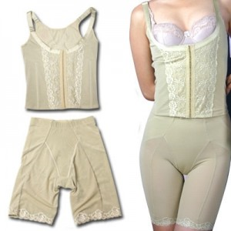

Compleu – corset + pantaloni cu biofotoni - 300€
Compleu–corset+pantaloni cu proteine vegetale - 240€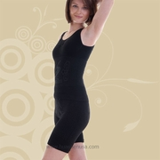

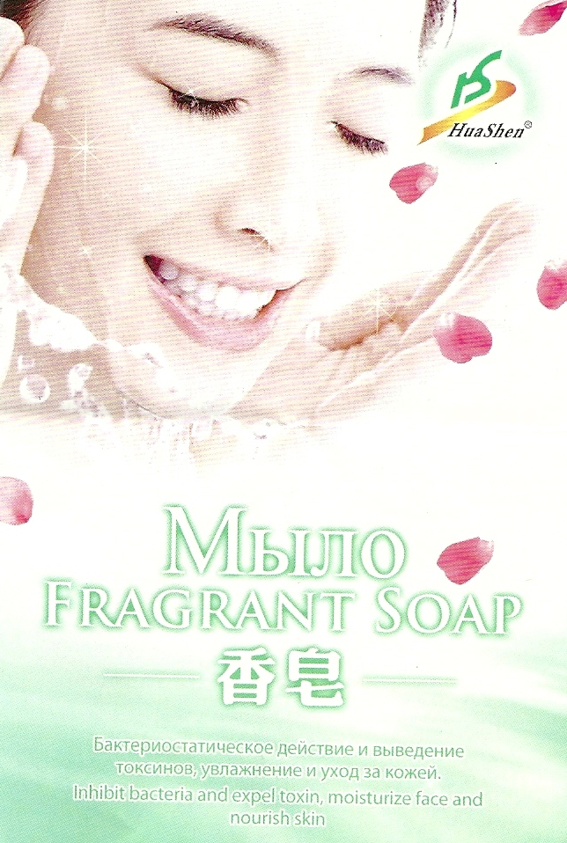
Nano-Săpun Cosmetic - 15€
Săpunul conține ulei eteric de trandafir, ulei de măsline, și alte esențe de plante naturale. Nano-materialele și cipul energetic format din policristale de o formă hexagonală au proprietatea de a intensifica metabolismul celular, hidratează intens pielea și elimină ioni negativi de oxigen, acționează bacteriostatic, elimină toxinele, intensifică regenerarea celulară și accelerează absorbția nutrienților redând finețea și suplețea pielii. De asemenea se fortifică imunitatea organismului. Nano-săpunul reface pielea conferindu-i luminozitatea, hidratare profundă, elasticitate și energie.

Nano-materialele din compoziția săpunului intensifică micro-circulația, elimină celulele moarte și murdăria, curăță în adâncime porii, îmbunătățește elasticitatea pielii, conferă pielii un aspect sănătos și luminos. Cipul policristalic de formă hexagonală ce se află în interiorul săpunului descompune aminoacizii, vitaminele, acizii grași nesaturați și alte macromolecule din grupul nutrienților în clustere de molecule mici, care activează pătrunderea lor în interiorul pielii.

Ionii activi ce sunt emiși de către nano-săpun acționează asupra bacteriilor de pe suprafața pielii schimbându-le structura. Ei distrug
eficient bacteriile și microbii ce se pot localiza pe piele.
Nano-săpunul se folosește pentru pielea feței și cea a corpului.

Funcțiile de bază a nano-săpunului:
- Curăță în profunzime pielea,
- Are o acțiune bacteriostatică,
- Elimină toxinele,
- Hidratează și hrănește pielea,
- Conferă pielii un aspect îngrijit și sănătos.
Este contraindicat oamenilor cu piele sensibilă.

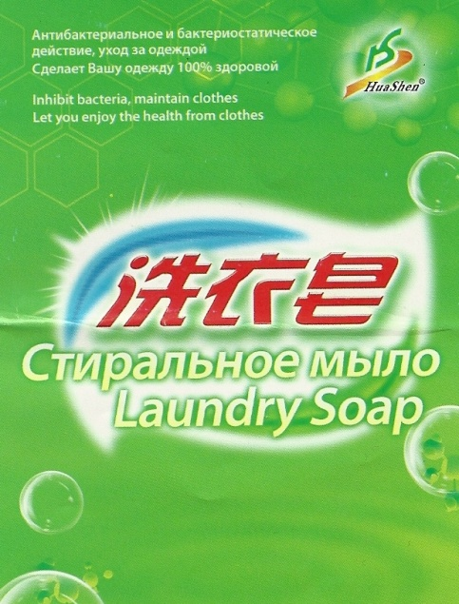

Săpun Universal - 5€
Săpunul universal conține ulei de palmier și cocos și alte componente vegetale. Are acțiune bacteriostatică și antimicrobiană. Nanomaterialele din compoziția săpunului pătrund adânc în țesătură, distrug toate bacteriile posibile, nu permit înmulțirea și răspândirea microbilor patogeni, înlătură mirosurile neplăcute și curăță în profunzime hainele.
Materialele nano curăță delicat țesăturile. Nano-săpunul are un PH neutru, acționează blând asupra pielii, are efect antistatic, energia emisă de către biofotoni fac hainele mult mai moi și mai fine. Are miros proaspăt și plăcut ce se menține timp îndelungat.

Funcții:
- Antibacterial și bacteriostatic,
- Spală hainele eficient și protejează țesuturile,
- Are un PH neutru, nu irită pielea,
- Are acțiune antistatică.
Săpunul este universal, este indicat în special pentru spălarea produselor HuaShen. Se păstrează la loc uscat. Se păstrează la loc uscat, ferit de razele directe ale soarelui.

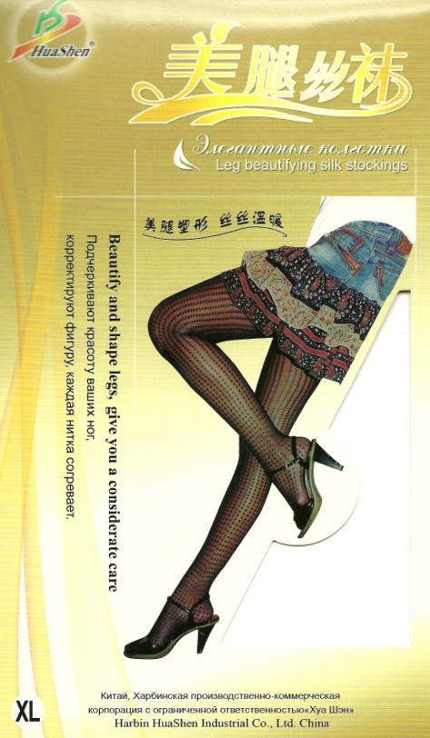

Dres cu Biofotoni - 40€
Dresul cu biofotoni HuaShen este confecționat dintr-un nano-material de tehnologie avansată, care sub acțiunea temperaturii corpului emană biounde cu o lungime de aproximativ 5-25 microni ce pătrund în interiorul corpului la adâncimea de 3-5cm și provoacă microvibrații de frecvență înaltă în vasele sangvine. Sub acțiunea acestor unde, ateromii, colesterolul, lipidele din vase sunt descompuse și eliminate din organism. Se mărește volumul vaselor sangvine, se intensifică microcirculația, scade viscozitatea și se activează imunitatea. Dresul diminuează simptomele caracteristice artritei, reumatismului, varicelor (dureri, crampe, senzații de picioare grele, edeme).

Dresul de mătase este simbolul șarmului feminin, accentuînd grația și frumusețea. Dresul aplatizează abdomenul și ridică fesele. Croiala și tehnologia aplicată în confecționarea
dresului accentuează frumusețea,atractivitatea, și sexualitatea feminină.

Totodată ascunde și imperfecțiunile siluetei. Culoarea neagră e actuală la orice ținută, și vă permite să fiți în pas cu moda.
În perioada rece a anului aveți un aport suplimentar de căldură, iar dresul stă la paza sănătății și frumuseții picioarelor dumneavoastră. Dresul de mătase nu aduce numai un look perfect, dar și o dispoziție ridicată. HuaShen ne oferă dres de mătase de o calitate înaltă, ce poate fi comparat cu o a doua piele pentru picioare. Doar cu picioare sănătoase poți merge încrezător prin viață.
Instrucțiuni:
- Se îmbracă pe picioare
- Se spală manual, curățătoria chimică și călcarea sunt interzise,
- Se usucă departe de razele solare directe și încălzirea termică.
Contraindicații:
- Persoane cu cardiostimulator,
- Femei însărcinate,
- Persoane cu temperatura ridicată a corpului (mai mult de 37 grade Celsius),
- Persoane în perioadă post-operatorie.

